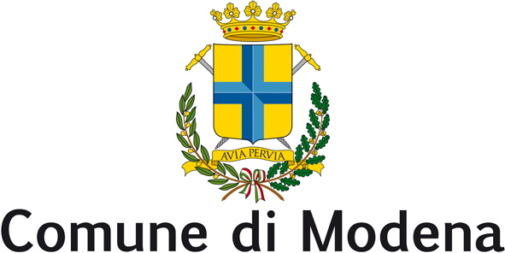
Consiglio comunale
Gruppo consiliare del Partito democratico

Modena 03/03/2016
Al Sindaco del Comune di Modena
Alla Presidente del Consiglio comunale

INTERROGAZIONE URGENTE

Oggetto: situazione del nodo idraulico ed effetti delle piogge intense

Considerato che

Negli scorsi giorni, a causa di un intensificarsi dei fenomeni piovosi, si è nuovamente riproposto il problema del nodo idraulico modenese;

Ancora una volta il reticolo idraulico minore (in particolare il canale Naviglio e i cavi Minutara ed Argine) hanno creato difficoltà;

L'innalzarsi dell'acqua, pur non avendo provocato danni ingenti, ha creato disagio ad alcune case del forese;

Si interroga il Sindaco e la Giunta per sapere

* quali azioni sono state messe in campo nel corso della fase di allarme;
* quali conseguenze ci sono state per i cittadini del forese (in particolare delle zone di Albareto e San Matteo);
* quali indicazioni, consigli e avvertenze l'Amministrazione e la Protezione Civile possono far arrivare agli abitanti delle zone citate.

I consiglieri:

Giulia Morini

Vincenzo Walter Stella

